True crime: ”Det er den ultimative fortælling”
Artikel fra Berlingske Sektion d. 5. september - 2018 (skrevet af Daniel Lingren)

Bestialske mord, forsvundne personer, uskyldigt dømte og nærmest imponerende svindelnumre. True crime-genren har et fast jerngreb i både lyttere, seere og læsere på alle platforme. Men hvad er det, der i så høj grad fascinerer os ved mord, svindel og andre vanvittige forbrydelser?

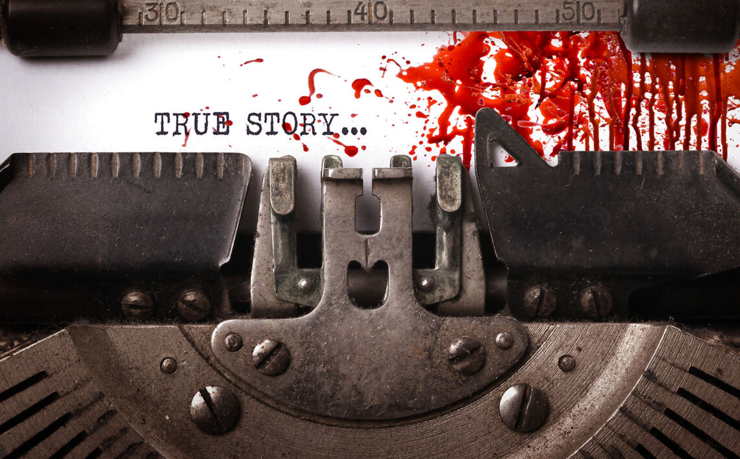
En ung mand leder efter den person, der på bestialsk vis (måske) bankede hans far ihjel i en kælder i udkanten af Svendborg. Et ægtepar er, omgærdet af mystik, blevet myrdet på Peter Bangs Vej. En mand bliver skudt med en pistol monteret i et ringbind. En kvindelig svindler rejser fra kloster til kloster med en stor kuffert fyldt med hemmeligheder, intriger og løgne. En journalist rejser til Dubai for at finde Skats forsvundne millioner. Og vi elsker det.
True crime-genren er de seneste år eksploderet i Danmark og dominerer skånselsløst streamingtjenester som Netflix og Viaplay og ikke mindst iTunes' podcastapp. For alt imens Netflix og de andre flyder over med filmiske dokumentarer om virkelighedens makabre, mystiske, ofte uopklarede mordgåder som legendariske »The Jinx« eller historier, der arbejder med allerede dømtes (u)skyld som den kendte Netflix-serie »Making a Murderer«, skal du ikke scrolle ret langt ned gennem podcast-appens top-10-liste, før du støder ind i en true crime-historie.
True Crime-betegnelsen dækker, som ordene oversat til dansk afslører, over »rigtige forbrydelser«. Typisk har det handlet om mord, seriemord eller politimænds erindringer om efterforskning af mord.
I nyere tid har andre former for forbrydelser vundet indpas i genren, og svindel og røveri fylder nu også en del. (…)
Autenticitet giver intensitet
Ifølge Ulrik Lehrman, der er lektor ved SDU og har forsket i spændingsfeltet mellem kriminalitet og journalistik, er det ikke tilfældigt, at mord ofte er omdrejningspunktet i genren. Vi vil nemlig gerne udfordres.
»Det er den ultimative fortælling, tror jeg. Det er simpelthen eksistentielt. Du kan ikke få en voldsommere fortælling. Vi lever måske i en tryghedsboble, og det at blive konfronteret med det ultimative endeligt eller ondskab, som man også kan kalde det, fascinerer. Det, der kan gribe ind i en normaliseret tilværelse, fascinerer. Helt basalt.«

Måske er det i virkeligheden meget enkelt. Vi lever trygge liv uden krig, sult eller forfølgelse. En tryghedsboble af dagligdag. I hvert fald er tilfredsstillelsen ved det makabre, uforståelige eller uhyggelige ikke noget nyt fænomen.
I det 19. århundrede var de såkaldte »penny dreadfuls« et kæmpe hit i London med historier om mord, kidnappede børn og lignende forbrydelser. Senere hen har fiktive detektiver som den geniale Sherlock Holmes fra Baker Street 221B og den legendariske krimiforfatter Agatha Christies to gennemgående figurer, den altseende Miss Marple og den karismatiske Hercule Poirot, underholdt os med opklaringen af kriminalgåder. Interessen for kriminalitet er ikke ny, men true crime har tillagt den et nyt element. Et virkeligt element, så at sige.
»Der er noget i det med »true«. Det gør det stærkere. Ét er, at du læser en klassisk detektivfortælling, men at true crime er real life, giver det et ekstra spark. Autenticitet giver intensitet,« siger Ulrik Lehrman. (…)

En del true crime-fortællinger beskæftiger sig med uopklarede mord og i USA særligt også sager, hvor den dømte måske er uskyldig. De omstændigheder skaber et helt særligt rum for spænding, fordi lytteren, seeren eller læseren får lov til at skabe sin egen teori om sagen.
»Nogle true crime-historier er ikke opklaret, og det gør det mystisk og gådefuldt og bliver et felt for alle mulige konspirationsteorier.« siger Ulrik Lehrman. (…)
Jagten på forbryderen
Et helt klassisk trick i true crime-genren, som i høj grad fanger vores opmærksomhed, er, når vi føler, at vi tager del i opklaringsarbejdet. Mange går med en lille detektiv i maven, og vi nyder, at den indre Sherlock Holmes kan blive aktiveret. Da podcasten »Serial« i 2016 vækker danskernes interesse for podcast og samtidig medvirker til skabelsen af true crime-bølgen, er det med den undersøgende journalist Sarah Koenig bag roret. Lytteren følger Koenig, når hun udforsker, om en ung drabsdømt mand virkelig slog sin kæreste ihjel en januardag i 1999. Den stilistiske form, hvor lytteren følger journalistens research, har flere danske podcastere taget til sig. (…)
I »Man kan aldrig vide« forfølger Radio-24syvs journalist Morten Narvedsen ethvert spor i jagten på svindleren Mads Andersen, der snyder og bedrager, hvor end han kommer på sin vej. Morten Narvedsen tager lytterne med helt ind i maskinrummet, når han fortæller om sine tanker og overvejelser undervejs i jagten.
»Vi lader mine refleksioner komme til udtryk i podcasten, fordi det føltes som et naturligt og ærligt greb. På den måde blev jeg også talerør for de overvejelser, vi havde redaktionelt. Der var mange etiske overvejelser forbundet med at lave en podcast, der så massivt udstillede en mand, uden at han selv medvirkede. Og så var det en måde at inddrage lytteren på og invitere dem med på jagten,« siger Morten Narvedsen.
Svindelgenren er vundet frem, men »Man kan aldrig vide« er ikke Morten Narvedsens eneste true crime-projekt. Han har blandt andet været med i udarbejdelsen af Radio24syvs »Mord i Rum Sø« om en opfinder, der stævner ud med Englandsbåden men bliver trukket op af havet i et fiskenet og med papir stoppet langt ned i halsen. Mystisk.
»Langt hen ad vejen handler det ikke så meget om gerningen, men det er klart, at jo mere bestialsk en gerning er, des mere fascineres vi af det, fordi det fraviger mere fra vores egen gennemsnitlige adfærd. (…) Vi tror grundlæggende på, at andre mennesker vil os det godt, og derfor fascinerer afvigelserne,« siger Morten Narvedsen.

Fokusspørgsmål til artiklen:

- Hvad kan ifølge artiklen forklare vores fascination af True Crime-fortællinger?

- Hvilken effekt har det, at de journalister, der laver True Crime-fortællinger, inddrager seeren/lytteren i researchen og fortæller om deres tanker og overvejelser undervejs i jagten på sandheden?

